Чем заняться дома?

20 полезных идей на каждый день

Автор: Екатерина Кес, детский и семейный психолог
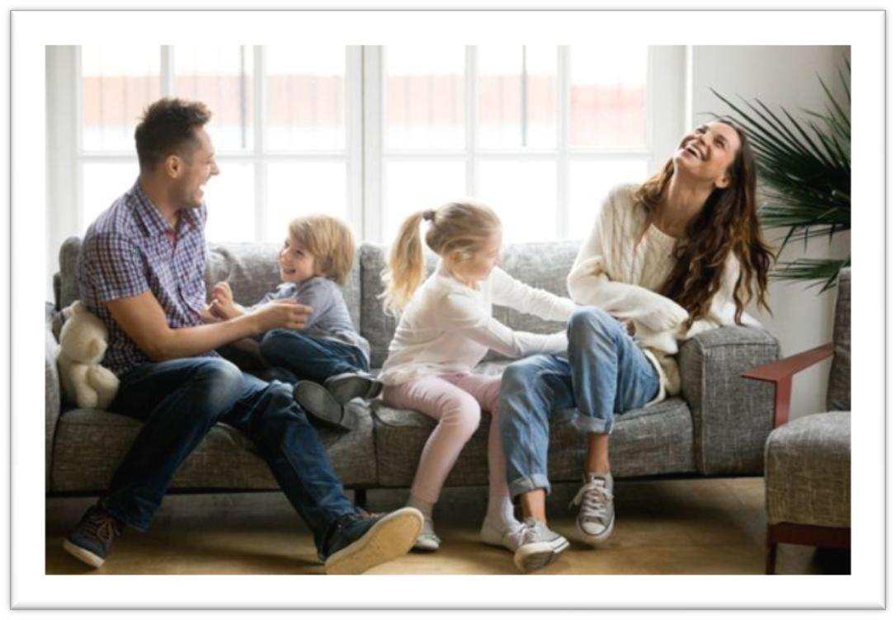

Очень важно уметь видеть плюсы и возможности в любой ситуации. Это помогает справляться с волнением и беспокойством. Постарайтесь подумать, чем время, проведённое дома, может быть полезно лично для вас и вашей семьи? Чем можно заняться дома с пользой?

Предлагаю вам список из 20 различных идей для занятий дома. Возможно, что-то из этого списка вы уже делаете, а о чём-то даже не задумывались. Сохраните эту памятку на рабочий стол или распечатайте, чтобы всегда была под рукой.
⠀

1

Позитивные решения для родителей © IPsyholog.ru

- Кулинарьте вместе с детьми. Осваивайте новые рецепты, на которые раньше у вас не хватало времени. Любые рецепты можно найти в интернете.

- Постепенно разбирайте дома «завалы», до которых давно не доходили руки. Ящики, кладовки, шкафы, контейнеры, антресоли, туалетный шкафчик. Прекрасная возможность освободиться от всего старого, неактуального, испорченного, что занимает лишнее место в

вашем доме.

⠀

- Разберите фотографии, которые давно лежат в коробке и ждут своего часа. Может быть, самое время разложить их в альбомы или

рассортировать по конвертам, подписав год и место.

⠀

- Наведите порядок в компьютере.

⠀

- Смотрите хорошие фильмы. Например, устройте ретроспективу фильмов какого-то режиссёра, фильмы которого вам нравятся. И
пересмотреть все его картины. Потом - следующего.

⠀

- Займитесь спортом. Начните регулярно делать какой-нибудь комплекс упражнений - йога, пилатес, аэробика, зумба - сейчас на youtube можно найти любые занятия по душе. Дети пусть делают вместе с вами :)

- Делайте различные процедуры для лица из натуральных средств.

⠀

- Почистите от лишнего свой телефон.

- Занимайтесь творчеством. С детьми или без детей. Даже если без

детей - дети могут заинтересоваться и у вас будет приятная компания. ⠀

- Разберите домашнюю аптечку и избавьтесь от препаратов, у которых уже вышел срок годности.

2

Позитивные решения для родителей © IPsyholog.ru

- Разберите документы.

⠀

- Начните изучение иностранного языка, которое вы всё время

откладывали. Слушайте аудио, смотрите видеоуроки или фильмы на

этом языке. Ставьте фоном аудио, пока делаете другие дела по дому. ⠀

- Поиграйте в настольные игры.

⠀

- Научите играть детей в шашки, шахматы, карты.

⠀

- Сделайте перестановку.

- Почитайте книги, до которых давно не доходили руки. Хотя бы по

15 минут в день.

⠀

- Позвоните или напишите тем, с кем долгое время не общались, но

давно хотели.

⠀

- Начните вести дневник, куда записывайте свои мысли, чувства.

⠀

- Почистите свою электронную почту и отпишитесь от надоедающих

рассылок.

⠀

- Слушайте аудиокниги.

⠀

Надеюсь, это было полезно для вас. Берегите себя.

Никакая часть данного текста не может быть опубликована где либо без письменного разрешения автора.

© iPsyholog.ru Все права защищены.

3

Позитивные решения для родителей © IPsyholog.ru

ВАЖНО!

Перечень проблем и курсы, которые помогут вам их решить:

- У ребёнка плохое поведение, капризы, нытьё, истерики, упрямство, агрессия, ребёнок не слушается, невозможно ни о чём договориться, грубит, спорит, делает всё наоборот, не понимает правила, приходится часто кричать и наказывать – рекомендую вам углублённую онлайн-программу для родителей детей от 0 до 12 лет «Покладистый ребёнок и спокойная мама за 6 недель» >>

- Братья и сёстры ссорятся, не могут поделить игрушки, постоянно выясняют отношения и жалуются друг на друга, ревнуют к маме и папе, соперничают друг с другом, один ребёнок ведёт себя агрессивно по отношению к другому - рекомендую онлайн-курс «Мои дети живут дружно» >>

(время для изучения - 5-6 дней)

- У ребёнка есть страхи, которые влияют на его повседневную жизнь и мешают ему - не может сам засыпать, находиться один в комнате, постоянно беспокоится и тревожится - рекомендую онлайн-курс
«Детские страхи» >> (время для изучения - 3-4 дня)

4

Позитивные решения для родителей © IPsyholog.ru

- Ребёнок не уверен в себе, стесняется, низкая самооценка, сильно переживает из-за любых ошибок, боится и не умеет проигрывать, не может защитить себя и отстоять свои интересы, делает то, что не хочет, лишь бы не потерять друзей – рекомендую онлайн-семинар «Как повысить самооценку ребёнка и помочь ему поверить в свои
силы» >> (время для изучения - 1-3 дня)

- Ребёнок не любит и не хочет учиться, ленится, нет мотивации. проблема засадить за домашнюю работу, не умеет организовать себя, не хватает самостоятельности + зависимость от гаджетов и небезопасный Интернет - рекомендую мой самый основной онлайн-курс для родителей школьников «Как научить ребёнка учиться и оторвать от гаджетов» >>

(время для изучения - 7 дней)

- Ребёнок агрессивно себя ведёт по отношению к вам или другим детям и взрослым - дерётся, толкается, щипается, кусается, грубит, обзывается, плюётся - рекомендую онлайн-семинар «Детская агрессия и грубость. 17 приемлемых способов выразить свой

гнев» >> (время для изучения - 1-3 дня)

На мои курсы действует 100% гарантия возврата денег в течение 3 дней в случае, если материалы вам по какой-то причине не подойдут.

5

Позитивные решения для родителей © IPsyholog.ru

Автор: детский и семейный психолог Екатерина Кес.

Образовательный центр «Позитивные решения для родителей» – это курсы для родителей по развитию, воспитанию и обучению детей. Всё обучение происходит через интернет – у вас дома.

6

